
Domaine A.F Gros Beaune 1er Cru Montrevenots Blanc

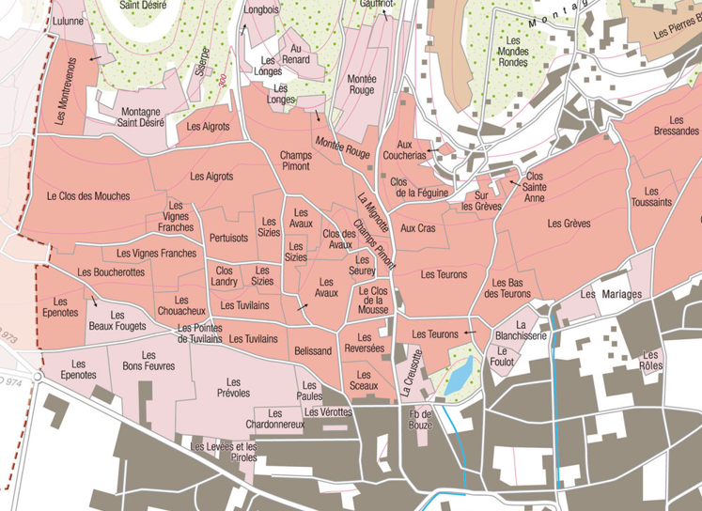
100% Chardonnay
Montrevenots 1er Cru est situé près de Pommard, sur le versant sud de la colline de Montagne-Saint-Desire près de la source du ruisseau Lulune.
La topographie du site permet aux vignes de tirer le meilleur parti de l’ensoleillement des heures du matin et de fin de journée. Le sol est caillouteux et riche en calcaire, avec des marnes blanches bien adaptées à la production de vin blanc.
Gestion traditionnelle des vignobles basée sur les principes de durabilité. Taille sélective, avec effeuillage, récolte en vert au besoin et labour des sols. Les raisins, une fois coupés, sont ramenés à la cave en moins de 20 minutes pour conserver leur fraîcheur. Récolte manuelle à 100%.

Dégustation
Ce vin possède une couleur dorée soyeuse tachetée de vert et présente un bouquet d'amande, de fruits secs, de fougère et de fleurs blanches. Il peut être apprécié soit jeune “sur le fruit”
ou plus tard pour sa douceur moelleuse

Vinification

Les raisins sont rigoureusement triés, puis pressés lentement pendant 90 minutes. Le vin est alors soutiré dans des cuves en acier où il reste 48 heures, puis dans les fûts de chêne, où la fermentation principale commence immédiatement. Elle est suivie par la fermentation malo-lactique à une température entre 18 et 20 ° C Par la suite, les fûts restent dans la cave de vieillissement pendant un an.
Habituellement, collage, pas de filtration.
Mise en bouteille en décembre. 50% de chêne neuf

La fermentation alcooldémarre de suite puis la fermentation malolactique, les fûts sont laissés à une température de 18 a 20°C pendant cette période.
Ensuite, les fûts sont descendus en cave pendant 1 an.
Collage mais pas de filtration en 2017. Mise en bouteille en décembre.
50% futs neufs.

